Lügen im Web aufspüren | Medien und Informatik

Findet zu zweit heraus, welche dieser drei «Informationen» wahr und welche frei erfunden sind!
Aber Achtung: Auch in der bzw. den wahren Geschichten hat sich je ein kleiner Fehler eingeschlichen. Findet ihr diesen?

1. Grönlandhai
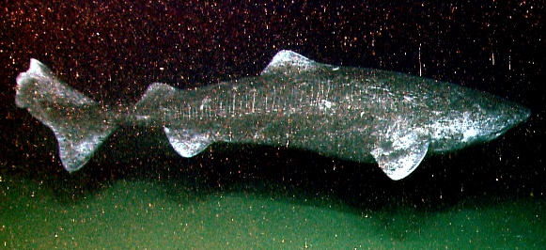
Der Grönlandhai (auch Eishai genannt) ist noch wenig erforscht. Er lebt meistens in kalten Gebieten, z.B. in den arktischen Meeren des Nordatlantiks. Wie tief er tauchen kann, ist nicht bekannt, aber man hat Grönlandhaie schon in einer Tiefe von über 2000 Metern entdeckt.
Der Grönlandhai erreicht von allen Wirbeltieren (dazu zählen alle Tiere mit einer Wirbelsäule, also alle Säugetiere, Vögel, Reptilien, Amphibien, Fische und Insekten) das höchste Alter.
Untersuchungen ergaben, dass Grönlandhaie mehrere hundert Jahre alt werden können. Speziell ist auch, dass sich Grönlandhaie frühestens nach 150 Jahren fortpflanzen können.

2. Gepardenforelle
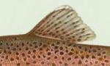
Die sogenannte Hommingberger Gepardenforelle
(vgl. www.hommingberger-gepardenforelle.de) hat ihren Namen (Gepard) von ihrer Musterung der Haut und ihrer aussergewöhnlichen Geschwindigkeit (im Vergleich zu anderen Forellenarten). Versuche haben gezeigt, dass eine Hommingberger Gepardenforelle doppelt so schnell wie eine andere Bachforelle gegen den Strom schwimmen kann.
Die Hommingberger Gepardenforelle ist bei Fischliebhabern auch für ihr besonders zartes Fleisch bekannt und gilt als Geheimtipp.

3. Riesen-Menschen
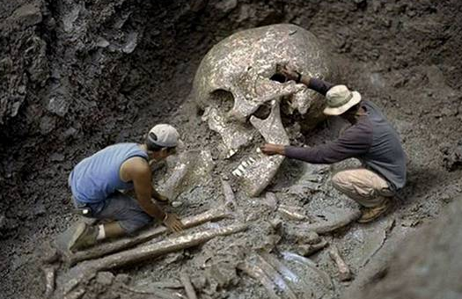
Lange rätselte man darüber, ob es in der Geschichte der Menschheit auch mal eine Riesenart gegeben hat. Bereits in der Bibel ist vom Riesen Goliath die Rede. Nun haben archäologische Grabungen in verschiedensten Gegenden der Erde bestätigt, dass vor einigen Tausend Jahren tatsächlich riesige Menschen gelebt haben müssen die bis zu 9m gross wurden. Diese Riesenmenschen müssen aber vor ca. 30‘000 Jahren aus unbekannten Gründen ausgestorben sein (vergleiche http://link.phsz.ch/riesenmenschen).
Aufgrund vieler Funde gehe manche Wissenschaftler heute davon aus, dass die Menschheit der Urzeit in drei verschiedenen Grössen existierte: Riesen, Menschen und Zwergen-Menschen.
Im Vergleich dazu ist der grösste Mensch der Neuzeit geradezu ein Zwerg. Gemäss Guinnessbuch der Rekorde war der grösste Mensch in der neueren Geschichte, dessen Körpergrösse einwandfrei belegt ist, Robert Wadlow. Er war 2.72m gross.
Welche der drei Informationen sind wahr? Füllt dazu die Tabelle aus!

 | Grönlandhai | Gepardenforelle | Riesen-Menschen
Wahr oder falsch? | wahr  falsch | wahr  falsch | wahr  falsch
Falls wahr:
Was hat euch von der Richtigkeit überzeugt?
Falls gelogen:
Was hat euch «stutzig» gemacht?
Falls wahr:
Welcher Fehler hat sich dennoch eingeschlichen?
Gebt die Internetadresse an, aufgrund der ihr sicher seid, dass die Geschichte wahr bzw. falsch ist.

Beschreibt euer Vorgehen in einigen Sätzen!
Wie seid ihr bei der Überprüfung der drei «Geschichten» vorgegangen?
Wie habt ihr im Internet recherchiert?

Zusatzaufgabe
Schreibt selbst eine kurze «Info-Geschichte» auf, die ihr entweder im Internet findet (wahr, aber unglaublich klingt) oder die ihr selbst erfindet. Lasst eure Mitschülerinnen und -schüler anschliessend herausfinden, ob sie wahr oder erfunden ist..
Lügen im Web aufspüren | Hinweise für Lehrperson und Lösung

Welche der drei Informationen sind wahr? Füllt dazu die Tabelle aus!
 | Grönlandhai | Gepardenforelle | Riesen-Menschen
Wahr oder falsch? | x wahr  falsch | wahr  x falsch | wahr  x falsch
Falls wahr:  Was hat euch von der Richtigkeit überzeugt? | z.B. Wikipedia  https://de.wikipedia.org/wiki/Gr%C3%B6nlandhai
Falls gelogen:  Was hat euch «stutzig» gemacht? |  | z.B. https://de.wikipedia.org/wiki/Hommingberger_Gepardenforelle | z.B. https://de.wikipedia.org/wiki/Nephilim
Falls wahr:  Welcher Fehler hat sich dennoch eingeschlichen? | Insekten gehören nicht zu den Wirbeltieren
Gebt die Webseite an, aufgrund der ihr sicher seid, dass die Geschichte wahr bzw. falsch ist.

Beschreibt euer Vorgehen in einigen Sätzen!
Wie seid ihr bei der Überprüfung der drei «Geschichten» vorgegangen?
Wie habt ihr im Internet recherchiert?
Versch. Antworten möglich

Hintergrundinfos
Historisch wurde immer wieder von Funden derartiger Skelette berichtet. Zu Beginn des 18. Jahrhunderts meinte man in den bei Claverack nahe Albany 1705 ausgegrabenen grossen Knochen und Zähnen die Überreste eines biblischen Riesen erkennen zu können. Weitere Grabungen förderten grosse Knochen zutage, Zeitungen berichteten darüber und die Funde und die Berichte regten die Phantasie der Bewohner Neuenglands an. Der puritanische Prediger und Hexenjäger Cotton Mather dagegen sah in den Funden die Knochen einer der biblischen Riesen. Tatsächlich handelte es sich bei dem incognitum und auch als „Riese von Claverack“ bezeichneten Funden um Fossilien eines Mammuts.
Das Bedürfnis, die physische Existenz biblischer Riesen nachzuweisen, besteht noch heute. So kursieren im Internet immer wieder angebliche Fotos von archäologischen Ausgrabungen von Riesenskeletten. Dabei handelt es sich jedoch um perspektivische Tricks oder Fälschungen.
https://de.wikipedia.org/wiki/Nephilim

Bei allen diesen riesenhaften Bildern handelt es sich jedoch nicht um echte Bilder, sondern allesamt um Fakes. Ein wenig Bildbearbeitung hier, ein bisschen an der Perspektive geschraubt da – und schon hat man eine Ausgrabungsstelle von Riesen.
Wer meint, dass dieses Bild echt ist, welches ein Riesenskelett in einer Ausgrabungsstelle zeigt, darf auch gerne das Original anschauen.
https://www.mimikama.at/allgemein/das-riesen-skelett-ein-riesen-fake/

Zusatzaufgabe

z.B. Formel 1 führt Gegenverkehr ein
In den letzten Jahren haben immer weniger Leute im Fernsehen «Formel-1-Rennen» angeschaut. Darum suchte man nach Ideen, wie man solche Rennen spannender machen könnte.
Neu wird nun ab der nächsten Saison bei allen Rennen Gegenverkehr eingeführt. Die Hälfte der Fahrer wird künftig in die entgegengesetzte Richtung starten. Wenden ist aber weiterhin nicht erlaubt, jeder Fahrer muss seine anfängliche Fahrtrichtung bis zum Ende des Rennens beibehalten.
"Die Weltmeisterschaft 2021 wird so actionreich und spannend wie schon lange nicht mehr", verspricht Formel-1-Chef
Chase Carey. "Wir werden mehr gewagte Manöver, Crashs und Beinahe-Crashs sehen als je zuvor."

